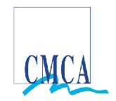 N° 69
JUIN 2008

MEDITERRANEE
AUDIOVISUELLE
Lettre d'information mensuelle

Une Lettre entièrement consacrée ce mois-ci à la présélection du 13ème Prix du Documentaire et du Reportage Méditerranéen que le CMCA et la RAI organisent tous les ans et qui se déroule cette année du 14 au 20 juin à Turin, la ville du cinéma.
Les 20 films sélectionnés sur les 288 documentaires reçus dans les quatre catégories. Le travail à Marseille du jury de présélection, ses réactions sur le cru 2008, les films et leurs auteurs, la composition du jury international de Turin, et tout le programme de cette 13ème édition.
Bonne lecture à toutes et à tous.



13ème Edition du Prix International du Documentaire
et du Reportage Méditerranéen
TURIN du 14 au 20 juin 2008

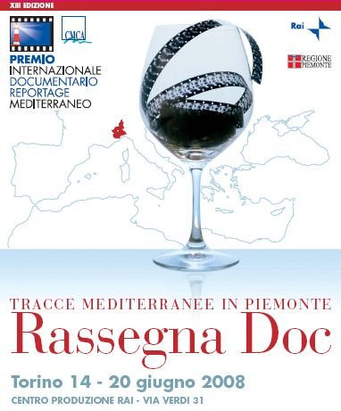
Le jury de sélection du Prix International du Documentaire et du Reportage Méditerranéen, qui se déroulera du 14 au 20 juin prochain à Turin en Italie, s'est réuni à Marseille du 19 au 23 mai 2008.
Le CMCA a reçu cette année 288 documentaires, en provenance de 29 pays, dont la France, l’Italie, Israël, l’Espagne, la Turquie, la Grèce ou encore le Liban, pays dont les productions sont traditionnellement très représentées dans le Prix ; mais il faut également noter la présence cette année de productions venant des Emirats Arabes Unis, de la Slovénie, de la Géorgie, de la Bulgarie, de Malte, Chypre ou encore de l’Autriche.

Sur les 288 œuvres, 75 ont concouru dans la catégorie "Enjeux méditerranéens", 58 en "Mémoire de la Méditerranée", 83 en "Art, Patrimoine et Cultures de la Méditerranée" et 72 en "Première Œuvre".
Après une première sélection, le jury réuni à Marseille a visionné pendant une semaine les documentaires pour sélectionner les 20 films pour Turin.
Pendant trois journées, trois personnes par groupe ont visionné les films de chaque catégorie, en en sélectionnant une dizaine par catégorie. Puis le jury s’est retrouvé dans son ensemble, le reste de la semaine, pour proposer les 5 films retenus par catégorie.

Le jury de sélection était composé de :

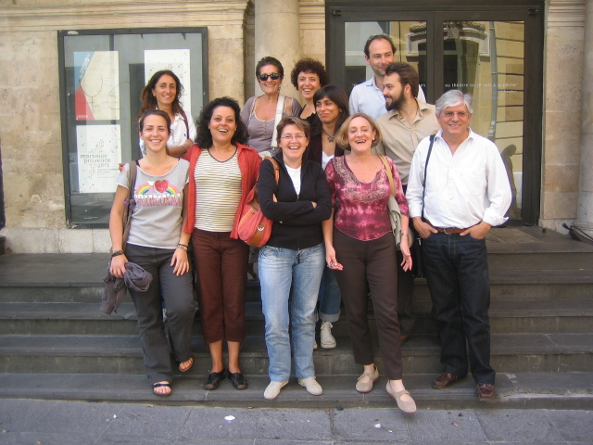
Nathalie Abou Isaac, chargée de mission au Centre Régional de la Méditerranée à Marseille, Biancamaria Bruno,co-directrice La Lettera Internazionale (Italie),David Chamouleau, chef monteur (France), Pauline Cherki, journaliste AFP (France), Nezha Drissi, productrice, directrice du festival documentaire Agadir (Maroc),Agnès Jamonneau, réalisatrice (France), Michel Raphael, journaliste et vice-président du Club de la Presse de Marseille, Simone Sibilio, chargé de mission à la RAI, et les représentants du CMCA, Martine Viglione, Directrice Générale, Valérie Gerbault, rédactrice de la newsletter du CMCA, Méditerranée Audiovisuelle, Ioanna Papadopoulou et Paola Lanfranchi.

Pour la productrice Nezha Drissi (qui lance à Agadir au Maroc, du 4 au 8 novembre prochain, un festival de documentaires, le Fida Doc’Souss, qui diffusera des œuvres touchant à l’environnement, la société, le sport et les arts nezhada@yahoo.fr ) "si le documentaire offre un miroir réfléchissant de nos sociétés, il faut retenir de cette présélection, la présence d’œuvres signées par des femmes, palestiniennes, israéliennes, libanaises qui s’expriment en marquant une volonté farouche pour la réconciliation et une meilleure considération de l’humain. Nous avons été frappées, dans notre groupe qui a visionné la catégorie "Enjeux", par des documentaires qui montrent une prise de conscience de plus en plus affirmée de la part d’Israéliens, remettant en cause le bien fondé de la guerre ou encore l’intégrité de leurs gouvernants.
Le génocide en Bosnie, les questions environnementales en Italie et en Turquie, les questions d’immigration sont les thèmes forts de cette catégorie.
Dans tout ce panorama, nous ne pourrons ignorer que les enjeux méditerranéens portent des enjeux universels. Et face à eux, il est toujours surprenant de voir autant de documentaires réalisés et ce quelle qu’en soit l’économie ».
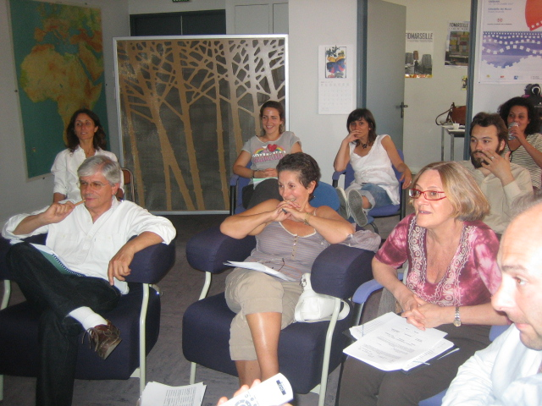
Côté "Mémoire de la Méditerranée, difficile, en cette année de commémoration d’éviter la fondation de l’état d’Israël. On s’y attendait un peu. On n’a pas été déçu". C’est Michel Raphaël vice-président du Club de la Presse de Marseille qui s’exprime. "Une commémoration certes, mais avec pourtant de vraies, agréables surprises dans le traitement. Dans cette catégorie, pas de romantisme, mais de la douleur, du courage et de la générosité. De belles rencontres également même dans des œuvres qui s’attachent à dévoiler des horreurs de la guerre.
D’authentiques découvertes également avec l’évocation intelligente de certains grands moments de l’Histoire.
Démonstration, s’il en était besoin, que l’originalité du sujet n’est pas l’élément déterminant de la qualité d’une œuvre.
Reste que les choix se sont rapidement dégagés. La discussion entre jurés aura porté d’avantage sur l’affectation de certains documentaires. A quel moment la Mémoire est-elle Culture ; le Souvenir, un Enjeu ? Le débat n’est pas clos".

La catégorie "Art, Cultures et Patrimoine" était la plus fournie cette année avec 83 documentaires en lice.
Le monteur qu’est David Chamouleau a été quelque peu "déstabilisé au début par l’étendue des "styles" allant du documentaire à budget réduit au documentaire déjà diffusé: finalement, ce vaste panel est ce qui fait l’intérêt de ce festival, et donne un bon aperçu de la production de films documentaires.
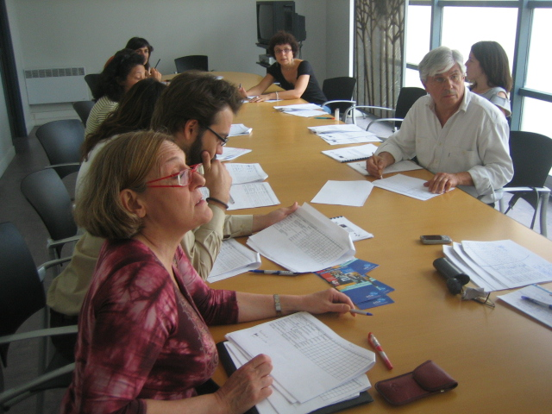
Cette profusion ne remet pas forcément en question le traitement des sujets, qui semblent encore souvent très codifiés (voix off, montage, …) dès qu’on aborde ce type de sujet. Ce qui nous a rendus, dans le groupe, d’autant plus attentifs aux documentaires qui, bien que maladroits parfois, s’attachaient à construire leur sujet sur des formes plus ouvertes. J’ai trouvé la sélection finale judicieuse avec des films qui faisaient l’unanimité et des documentaires peut être un tout petit peu moins aboutis, mais qui présument de futures qualités de réalisation".
Quand les 4 sections se sont retrouvées, j’ai remarqué, raconte Nathalie Abou Isaac, "la variété des sujets, engagés davantage cette année, au-delà des grands conflits méditerranéens, sur des questions de société (les danseuses du Caire, la Gay Pride à Jérusalem, les décharges de Naples…) avec, sur la sélection finale, beaucoup de qualité dans les réalisations et beaucoup d’énergie dans ce travail de témoignage d’une réalité quotidienne".

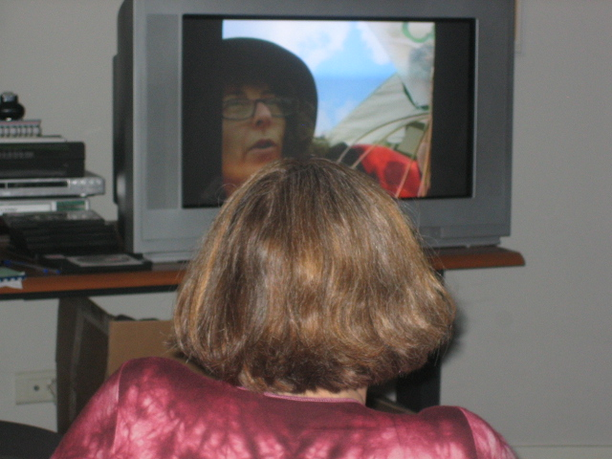
Pour Bianca-Maria Bruno, co-directrice de La Lettera Internazionale, la catégorie "Première Œuvre" est particulière, unique pour la variété et l’originalité des films. "Les thèmes et la qualité technique des films de cette catégorie n’ont rien d'une naïveté qu’on s’attendrait à voir chez de jeunes réalisateurs. Le choix des films retenus respecte la variété thématique et d’approche : le conflit israélo-palestinien traité dans la sa quotidienneté de deuil et de douleur, à la recherche d’un dialogue qui doit être avant tout intérieur et qui permet finalement le dialogue avec l’ "Autre", les conséquences de la guerre en Yougoslavie ou encore la condition des femmes égyptiennes ou celle de retraités sur une plage espagnole, en été".

Voici les vingt documentaires sélectionnés pour la phase finale de Turin.

Dans la catégorie ENJEUX MEDITERRANEENS :

Biùtiful Cauntri
D'un Mur l'Autre
J'ai un Frère
Jerusalem Is Proud to Present
Paying for Justice

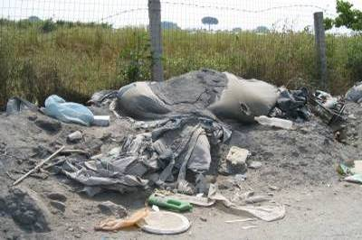
Biùtiful Cauntri - Esmeralda CALABRIA, Andrea D'AMBROSIO et Peppe RUGGIERO
83 minutes, 2008
Production : Lumière & Co. (Italie)

Dans la région de Campanie près de Naples, tout un territoire sert de dépotoir aux déchets industriels. 1200 décharges non autorisées de déchets toxiques ont été répertoriées. Régulièrement, des camions déversent dans la campagne, des cargaisons nauséabondes qui polluent durablement le sol et mettent en danger la santé des habitants. Des éleveurs de moutons voient leurs bêtes mourir de la dioxine, des agriculteurs se désespèrent de voir leurs terres polluées… Les habitants se sentent abandonnés par tous.
En arrière-plan, tout une industrie illégale gérée par la Camorra. Une mafia dont les armes s'appellent camions poubelles et pelles mécaniques.
Un militant, se bat pour dénoncer cet état de fait et pour que cette région dont les populations sont sacrifiées, puisse enfin faire entendre sa voix.

Esmeralda CALABRIA est née à Rome en 1964. Elle a travaillé sur le montage de nombreux films dont "Lascia perdere Johnny !" (2007), "Il Caïmano" de Nanni Moretti, qui a remporté le Ciak d'or pour le meilleur montage (2006), "Romanzo criminale" de Michele Placido (2005), "Segreto del successo", un film de Massimo Martelli (2003), "La stanza del figlio" de Nanni Moretti (2000)…et de documentaires comme "Che cosa manca» (2006), "Residence Bastoggi", dirigé par Claudio Canepari (2003).

Andrea D'AMBROSIO est professeur d’histoire et de la langue du cinéma. Auteur (entre autres) avec d'autres réalisateurs, du film collectif Combattenti fish (maîtres de la rue de Naples)

Peppe RUGGIERO est journaliste professionnel. Il est responsable de la communication de la Compagnie Legambiente et responsable du Bureau de presse et de la liberté. Il a pris notamment en charge le dossier Chernobyl (2000) et le Livre blanc "Radiografia illicite de traffici – dix ans de déchets".

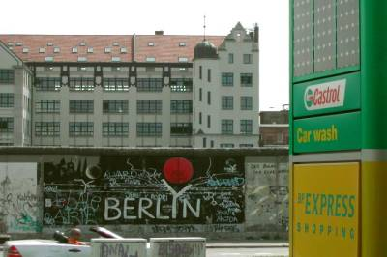
D'un Mur l'Autre - Patric JEAN
90 minutes, 2008
Production: Black Moon Production (Belgique)

De l’ancien mur de Berlin à la nouvelle clôture de Ceuta en terre africaine, ce road-movie nous fait traverser l’Europe. Quatre frontières au moins mais un seul axe : une société métissée, multiculturelle, riche de ses diversités en dépit de ses traditions de rejet. Du nord au sud, Patric Jean part avec humour et tendresse à la rencontre d’hommes et de femmes qui ont migré des quatre coins du monde et qui composent cette nouvelle société, y participant avec énergie et générosité. Après son film très sombre “La raison du plus fort” et à l’opposé des clichés, le réalisateur pose d’emblée un regard optimiste, jubilatoire et parfois grinçant sur l’Europe et son immigration.

Patric JEAN est un cinéaste belge né en 1968 dans le Borinage. Issu d’une famille ouvrière et d’une mère chanteuse d’opéra, il étudie au Conservatoire Royal de Bruxelles en discipline parlée, est licencié en lettre. Devenu professeur de français, il entre à l’INSAS en classe de "réalisation cinéma" où il étudie pendant quatre ans. Pendant ses études, il fonde NEMO, un journal vendu dans la rue par des sans abris. Il se consacre essentiellement au film documentaire. Il a fondé Black Moon prod, une maison de production de films basée en Belgique et dont il est l’actionnaire majoritaire.

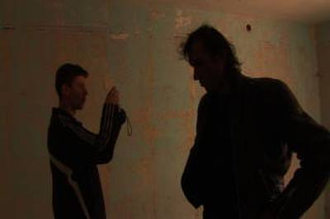
J'ai un Frère - Emmanuel VIGIER
80 minutes, 2008
Production : Promenades Films (France)

IL y a les images de guerre. Elles font la une, quand une guerre commence. Et puis les armes se taisent, les caméras disparaissent et c’est l’oubli. Les historiens interrogent témoins et archives. Dans les livres, peut-être, la vérité émerge. Des cinéastes reconstituent les champs de bataille, bien des années plus tard. On commence à comprendre, on s’émeut de notre indifférence…
Mais que sait-on vraiment de ceux qui l’ont faite, la guerre, et surtout de ce qu’ils deviennent ? Le fardeau qu’ils portent tant bien que mal. Ce film suit les parcours de deux hommes, deux frères, Drazan et Dejan, dont le destin a été bouleversé par la guerre en Bosnie. Deux hommes qui n’ont pas fait le même choix. Et qui vont tenter de se retrouver et de rassembler quelques morceaux de leur histoire et de leur pays, qui n’existe plus.

Emmanuel VIGIER, 38 ans, travaille à France 3 à Marseille. Réalisateur, journaliste, cameraman, photographe. Spécialiste de la Méditerranée et plus particulièrement des Balkans. Il a beaucoup travaillé, depuis cinq ans, sur l’après-guerre en ex-Yougoslavie, pour l’émission "Mediterraneo" (France 3/RAI3).

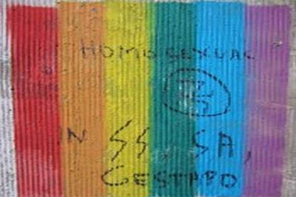
Jerusalem Is Proud to Present - Nitzan GILADY
82 minutes, 2007
Production: YONA Productions (Israël)

Au cours de l'été 2006, Jérusalem a accueilli, pour la première fois, la "World Pride" qui devait aboutir à une traditionnelle parade gay et lesbienne. Les manifestations prévues ont suscité de nombreux troubles dans cette ville, où chefs religieux juifs, musulmans et chrétiens ont entrepris une lutte sans compromis contre ce qui, "souillait la ville sainte". De l'autre côté, les activistes de l'Open House (LGBT) de Jérusalem et le centre communautaire ont résisté. Fermes devant la violence et le sentiment anti-gay, ils ont dû faire face aux menaces qui pesaient non seulement sur le droit de manifester mais aussi sur leur propre intégrité.

Nitzan GILADY est diplômé de la Haute École d'art "Thelma Yelin" d'Israël et de l'Académie des arts "Circle in the square" à New York. Il est réalisateur et producteur autodidacte. Il a participé à plus de cent vingt festivals internationaux, et ses films ont déjà reçu douze prix internationaux prestigieux.

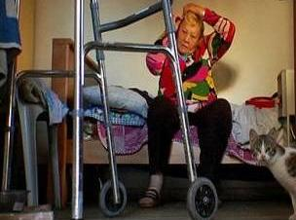
Paying for Justice - Guy MEROZ et Orly VILNAI-FEDERBUSH
58 minutes, 2007
Productions: Shamayim Productions (Israël)

Tourné en Allemagne, aux Pays-Bas, aux États-Unis et en Israël, ce documentaire traite de la situation des survivants de l'Holocauste principalement en Israël. Après l’horreur nazie, les souffrances continuent pour les 270.000 qui vivent en Israël. Parmi eux, 25 % souffrent de misère et de précarité. Pour finir leur vie dignement, certains d’entre eux choisissent de migrer vers l’Allemagne, où ils peuvent recevoir un véritable soutien financier. Et pourtant, en 1953, les gouvernements allemands et européens avaient transféré, à leur attention, des millions de dollars. Que sont-ils devenus ? Qui en a profité, spoliant, une fois de plus, les victimes ? "Paying for justice", n'est pas un film sur l’Holocauste, c’est un cri pour que justice soit rendue aux survivants des camps.

Guy MEROZ, est né en Israël à Tel-kibboutz Itshak en 1961. Il travaille comme journaliste, scénariste et éditeur dans plusieurs chaînes de télévision israéliennes.

Orly VILNAI-FEDERBUSH est née à Tel-Aviv en 1974. Elle est diplômée en études de télévision et de communication. Elle est connue en Israël pour ses enquêtes et ses points de vue critique sur les faits de société.

Dans la catégorie MEMOIRE DE LA MEDITERRANEE

Bar Centre des Autocars
La Terre parle Arabe
L'autre 8 mai 1945
Nous Etions l'Exodus
Srebrenica, Plus jamais ça !

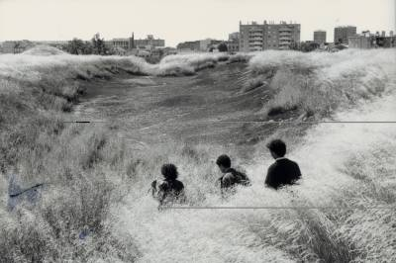
Bar Centre des Autocars - Patrick ZACHMANN
57 minutes, 2007
Productions : Les Films d'Ici (France)

Ce film est l’histoire de Hacène, Nadia, César, Chérif, Ali, Paul et les autres, âgés de 17 à 37 ans. Vingt ans d'écart entre les adolescents en grande difficulté qu’ils étaient dans les années 80 et les adultes qu’ils sont devenus aujourd’hui. C’est la première génération née en France issue de l’immigration. Ce sont des parcours de vie singuliers qui font partie de notre histoire collective.

Patrick ZACHMANN a d'abord été photographe de terrain. Il a parcouru le monde en quête d'images s'inscrivant dans une démarche à dominante sociologique. C'est en 1976 qu'il se lance dans une carrière de photographe indépendant, qui l'emmène à la découverte des spécificités de la mafia napolitaine ou du quotidien des jeunes issus de l'immigration dans les quartiers nord de Marseille. Peu à peu, un renouvellement de son oeuvre s'amorce, et il commence à s'intéresser aux possibilités offertes par le cinéma. Il réalise ainsi successivement un court métrage intitulé "La Mémoire de mon père", puis un long métrage, "Allers-retours. Journal d'un photographe".

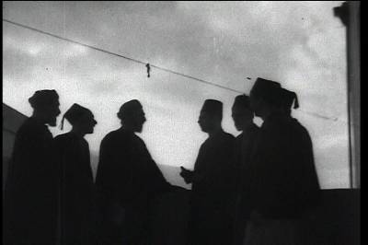
La Terre parle Arabe - Maryse GARGOUR
61 minutes, 2007
Production : Bad Movies (Grèce)

A la fin du 19ème siècle, le Sionisme, mouvement politique minoritaire, apparaît sur la scène internationale. Théorisé par ses leaders historiques, il traduit le désir de créer un Etat juif quelque part dans le monde, et surtout en Terre de Palestine. Or, à cette époque et depuis des millénaires, "la terre parle arabe", la Palestine étant habitée par le peuple arabe de Palestine, les Palestiniens. Comment concilier alors pour les leaders sionistes leurs ambitions politiques et la réalité palestinienne de la fin du XIXème ? La solution est prévue bien avant la Déclaration de Balfour de 1917. Les leaders sionistes élaborent des plans, mettent en place, puis organisent le transfert de la population arabe palestinienne hors de sa terre. Tous les moyens seront utilisés, et surtout la force et la brutalité…

Maryse GARGOUR est née à Jaffa. Elle est diplômée de l’Institut Français de Presse et a entrepris un doctorat de 3ème cycle en Sciences de l’Information à l’Université Paris II Panthéon. Elle a été, journaliste et productrice à l’Office de Radio Diffusion Télévision française à Beyrouth, a travaillé à l’UNESCO à Paris, au Conseil International du Cinéma et de la Télévision, et a également été journaliste indépendante pour des chaînes de télévision étrangères à Paris. Elle a tourné les documentaires : "Une palestinienne face à la Palestine", "Le Pays de Blanche" "La Terre parle Arabe", et a écrit et produit les documentaires : "Jaffa la Mienne", "Loin de Falastin".

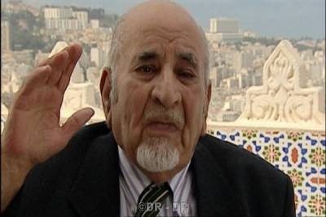
L'autre 8 mai 1945 - Yasmina ADI
53 minutes, 2008
Production : Compagnie des Phares et Balises (France)

Le 8 mai 1945 est une date clé pour l’histoire de France. Chaque année, on célèbre la victoire sur l’Allemagne nazie. De l’autre côté de la Méditerranée, en Algérie, ce jour de gloire est un jour de deuil. Dans la liesse de la victoire en 1945, des Algériens ont revendiqué leur volonté d’indépendance. Ils subiront durant plusieurs semaines une violente répression conduite par l’armée française. Elle fera des milliers de victimes. Mais soixante ans plus tard, la répression du printemps 1945 en Algérie recèle encore de nombreuses zones d’ombres. Yasmina ADI a retrouvé de nombreux documents inédits, des archives du gouvernement français et des services secrets anglais et américains. Elle est allée à la rencontre de ces hommes et ces femmes qui ont vécu et subi cette répression. Elle donne la parole aux témoins français, algériens, ainsi qu'au premier reporter arrivé sur les lieux. Cette enquête lève le voile sur les mécanismes et les conséquences de cette répression coloniale. Cet autre 8 mai 1945 est aux origines de la guerre d’Algérie.

Yasmina ADI a été attachée de presse pendant quatre ans. En 1997, elle a commencé à travailler comme assistante de réalisation (préparation, tournage, mais aussi post-production) avec F. Bergeron. Cette collaboration a duré sept ans. Puis elle a commencé à s’occuper d'enquêtes et à écrire. "L’autre 8 mai 1945" est son premier film.

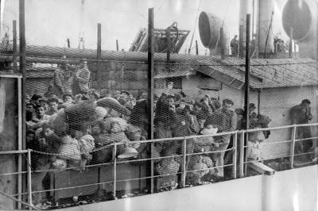
Nous Etions l'Exodus - Jean-Michel VECCHIET
80 minutes, 2007
Production : MAT Films (France)

De Baltimore à Hambourg en passant par Marseille, Porto de Venere, Port-de-Bouc, Sète ou Haïfa, l'odyssée de l'Exodus demeure l'épopée la plus spectaculaire de l'immigration clandestine d'après-guerre. Eté 1947, 4500 passagers, survivants de la Shoah, sont parqués pendant plus de trois semaines à bord de trois "bateaux cages" de la marine britannique dans la rade de Port-de-Bouc, dans le sud de la France. Le rôle de la France et des Français dans cette incroyable chaîne de solidarité apparaît aujourd'hui comme le point d'orgue de la naissance d'un Etat juif. Acteurs et témoins racontent pour la première fois, avec émotion, cette grande histoire. 1947, c'est une conscience retrouvée, celle de tous ces peuples qui avaient perdu l'espoir.

Jean-Michel VECCHIET enfant de l’immigration italienne, a grandi à Martigues et à Port-de-Bouc, dans le Sud de la France, une région marquée par l’histoire et imprégnée d’une forte conscience ouvrière. Si son talent s’affirme d’abord dans le dessin et la peinture, il n’oublie pas l’histoire des bateaux cages et les passagers de l’Exodus qui l’ont hanté toute son enfance. Il a réalisé : "Vies et morts de Andy Warhol", "Un siècle d’Humanité"(Fr.2/Fr.5), "Les photographes de Mao"(Fr.3/ Fr.5), "Les enfants d’Aléria"(Fr.3 ); "Peter Lindbergh" (Fr.3). Les films de Jean-Michel Vecchiet ont été diffusés dans une cinquantaine de pays.

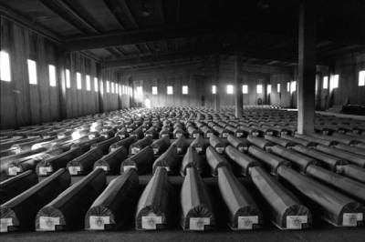
Srebrenica, Plus jamais ça ! - Morad AIT-HABBOUCHE et Hervé CORBIERE
85 minutes, 2006
Production : Elle est Pas Belle la Vie ! (France)

Nous sommes le 11 juillet 2006. C’est la commémoration du massacre de Srebrenica. Des femmes pleurent. Devant elles, défilent des cercueils verts qui contiennent les restes de leur mari, de leur fils ou de leur père. Onze ans après, elles peuvent enfin les enterrer. Dignement. Hakija Husseinovic n’assiste pas à cette cérémonie. Il veut oublier. Il a eu de la chance : il est l'un des douze survivants de la tuerie du hangar de Kravica où des centaines d’hommes ont été exécutés. Nous avons pu le rencontrer pour qu’il témoigne. C’est difficile pour lui de revivre ces moments terribles faits du bruit assourdissant des balles et de silence. Le poids des corps sur lui, l’odeur des cadavres… C’est au nom de ces victimes que le Tribunal International de l’ex-Yougoslavie juge les responsables de ce qui reste la plus grande tuerie de civils depuis la fin de la seconde guerre mondiale. Mais malgré les pressions internationales et la volonté farouche du procureur Carla Del Ponte, le général Mladic et Radovan Karadzic n’ont toujours pas été arrêtés.

Morad AIT-HABBOUCHE est né en 1964 à Paris. Diplômé en journalisme à l’IUT de Bordeaux, il fait ses armes à France 3 et devient grand reporter. Il a couvert de 1987 à 2001, la plupart des grands conflits dans le monde… Afghanistan, Bosnie, Proche-Orient, Algérie… Il a essentiellement tourné des courts métrages pendant cette période. Il a également réalisé plusieurs magazines ainsi que de nombreux documentaires : 'Marseille 73, la ratonnade oubliée', 'C'est ça la France', 'Son nom est Jamel', 'Algérie, les femmes dans la guerre'…. En mai 2001, il créé avec son complice Hervé Corbière l'agence de presse : 'Elle est pas belle la vie !'

Dans la catégorie ART, PATRIMOINE ET CULTURES DE LA MEDITERRANEE

Joue à l'ombre
Borderlands
Oum Kalthoum
San Giuseppe da Copertino
Vjesh / Canto

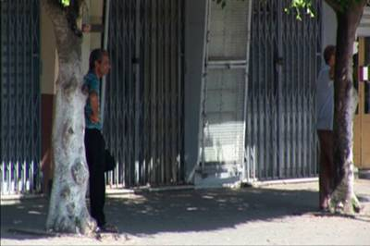
Joue à l'ombre - Mohamed Lakhdar TATI
52 minutes, 2007
Production : GREC (France) / Machahou Production (Algérie)

Dominer la ville, c’est la connaître : ses heures de pointe, le nom de ses rues, tel raccourci, connaître ses interdits, les déjouer, ne rien rater du quartier, c’est aussi achever de grandir et faire de la ville une continuité qui ne vous surprend plus. Mais une ombre et la complexité d’une cage d’escalier, le roulé d’un rire, les courbes d’une phrase et la simplicité d’une maison se font étonnement et poème.
Le dégoût, la monotonie, la chaleur et la pente.
La foule, les balcons, un journal, une vitrine et les jeux des enfants flânent dans vos pas avec la prétention de vous faire connaître la ville.
"Joue à l’ombre" est le seul commandement que l’on donne aux enfants à Alger.
Un gage d’étonnement ?

Mohamed Lakhdar TATI est né en 1971 à Alger. Après avoir fait des études en sciences économiques à la faculté d’Alger, il réalise son premier court-métrage en 1998, "La chaussure". Depuis 2002 il vit à Paris où il poursuit des études en lettres modernes. Il a réalisé "Aveu"’, court-métrage de fiction, produit par le GREC. "Joue à l’ombre" est son premier documentaire.

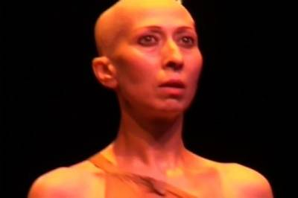
Borderlands - Sawsan DARWAZA
27 minutes, 2007
Production: Pioneers Production Company (Jordanie) - Cosmo Doc APS (Danemark)

La question de l'identité au sein d’un processus de changement est le thème central du film. Quand la réalité change, l'artiste contemporain est souvent le premier à enregistrer cette évolution. Souvent, les artistes sentent le changement avant même qu'il se matérialise, et parfois ils sont à l'origine de répercussions directes sur la façon dont se reconstruit la réalité. Le film dépeint le profil d'artistes arabes lors de leur participation à un Festival d'art à Copenhague (Images du Moyen-Orient Festival, août 2006). Les œuvres d'art et l'artiste reflètent le Moyen-Orient contemporain et son rapport avec le reste du monde. Le réalisateur a audacieusement demandé à ces artistes de montrer leur passeport, comme s'ils étaient contraints de le faire dans l'un des aéroports du monde. Le résultat est un film de 27 minutes où les personnes se croisent et croisent la politique et l'art.

Sawsan DARWAZA est née en Syrie. Elle a passé sa vie à Beyrouth et à Damas où elle a étudié, jusqu’en 1984, le théâtre et la littérature française. Elle est réalisatrice de théâtre et de cinéma et travaille habituellement sur des projets collectifs qui essaient d'explorer de nouveaux domaines artistiques. Elle a débuté sa carrière en tant que cinéaste, quand elle a introduit les moyens audiovisuels vidéo dans sa pièce de théâtre. Elle est désormais réalisatrice et gérante associée de la société Pionniers de Production, et directrice artistique de la société de production Media en Jordanie. Elle a tourné une quarantaine de films documentaires sur des artistes et des intellectuels arabes au sein de la série "An Artist With A View" (1996-2007).

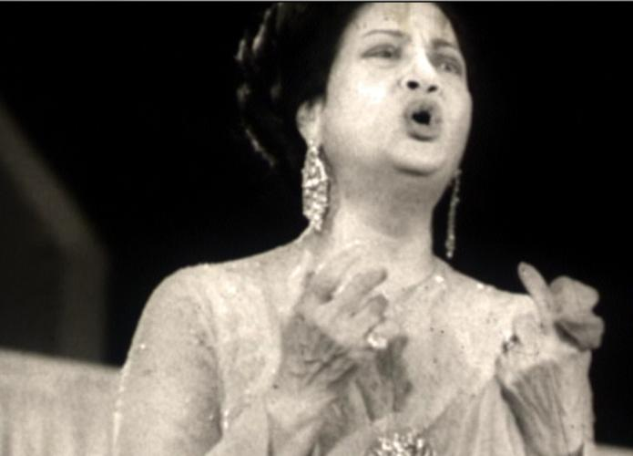
Oum Kalthoum - Feriel BEN MAHMOUD et Nicolas DANIEL
52 minutes, 2008
Production : Treize au sud Production (France)

Astre de l’Orient, Oum Kalthoum a fait vibrer à l’unisson les cœurs de millions d’hommes et de femmes, du Golfe à l’Atlantique et sur les deux rives de la Méditerranée, où elle est unanimement reconnue comme étant La Voix des Arabes. Elle est l’idole emblématique de toute une génération ayant vécu à la grande époque de Nasser, et à ses côtés l’incarnation du rêve de l’Unité Arabe. A travers des images d’archives, des photographies et des témoignages, ce documentaire retrace le parcours ascensionnel d’une femme égyptienne, issue de la paysannerie, dont le destin s’est retrouvé mêlé à celui de tout un peuple et dont la vie s’est écrite au rythme des rendez-vous habituels avec son public. Car le film est aussi une histoire de rencontres, par-delà les frontières, entre des femmes et des hommes qui partagent, sans forcément le savoir, une histoire commune, des habitudes et des sentiments identiques. Grâce aux relais radiophoniques dans les bars et les foyers, la voix d’Oum Kalthoum a ainsi incarné auprès de ses auditeurs et pendant près de quarante ans, le charme et la force d’une certaine identité Arabe.

Feriel BEN MAHMOUD est historienne spécialiste du monde arabe et réalisatrice de films documentaires. Elle a notamment réalisé plusieurs 52’ sur le monde arabe dont "Ghadamès, la perle du Sahara" et "Foum Tataouine", coproduits par France 5.

Nicolas DANIEL est journaliste et réalisateur. Après avoir été l’un des collaborateurs de l’unité fiction d’ARTE, il a notamment réalisé des sujets pour de nombreux magazines auprès de différents diffuseurs (TF1, France 2, Canal +). Feriel BEN MAHMOUD et Nicolas DANIEL ont déjà signé ensemble "Tunisie, Histoire de femmes", 52’ coproduit et diffusé par France 5 en 2006.

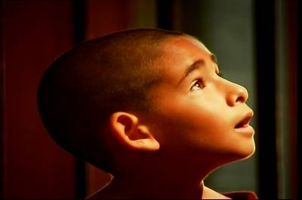
San Giuseppe da Copertino - Francesco RAGANATO
39 minutes, 2006
Production: Wilder (Italie)

Italie, terre de saints… C'est l'histoire de Saint Joseph de Copertino, racontée par les gens de Copertino, quatre cents ans après sa mort. C’est un village du Salento, à côté de Lecce, qui en 1603 a donné naissance à un enfant hors du commun, jugé par ses proches comme assez distrait et rêveur, souvent moqué pour sa naïveté et son ignorance… Jusqu'à ce qu'un jour, en prière devant l’image de la Vierge, il a été soulevé de terre et a pris son envol.
Depuis ce jour magique, le jeune garçon s’est mis à guérir les malades…
C’est l’histoire extraordinaire de Saint Joseph, protecteur des étudiants et des aviateurs, racontée avec ferveur par les mêmes Copertinesi, qui éprouvent une grande tendresse mêlée de mélancolie pour ce Saint.

Francesco Giuseppe RAGANATO est né à Copertino (province de Lecce). Il a réalisé de nombreux documentaires pour Rai 3, La 7, Fox Crime, History Channel and Sat 2000. Son documentaire "San Giuseppe da Copertino" a été récompensé au Salento International Film Festival et au Satricum Doc Festival. Son documentaire "L’isola Analogica" a gagné en 2007 le premier prix national du Prix International du Documentaire et du Reportage Méditerranéen.

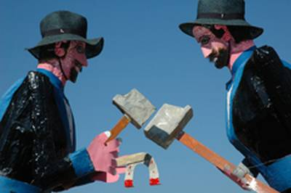
Vjesh / Canto - Rossella SCHILLACI
57 minutes, 2007
Production: Palomar (Italie)

Les femmes de San Costantino Albanese et de San Paolo Albanese chantent d’anciens vjeshet, transmis de mère en fille. Ces chants racontent la fuite des Albanais venus chercher refuge dans le sud de l'Italie il y a cinq cents ans. En 1954, l'anthropologue Ernesto de Martino organise une expédition pour enregistrer ces chants, en ne se doutant pas que, quarante ans plus tard, des femmes feraient connaître leur art dans le monde entier en donnant des concerts en Italie, mais aussi en France et en Albanie.

Rossella SCHILLACI est née à Turin en 1973. Elle est diplômée du Granada Centre for Visual Anthropology de l'université de Manchester (Royaume-Uni). Elle travaille actuellement aux Archives Ethnographiques et réalise des documentaires. Son dernier film "Pratica e Maestria" (2005) a été sélectionné et récompensé dans de nombreux festivals internationaux. Elle a réalisé "Ascuntami"' (Listen to me, 2000), "Euro Blows over Stromboli" (2001), et "Living beyond Borders" (2004).

Dans la catégorie PREMIERE ŒUVRE

Au-delà du Mur
Danseuses
Le Temps d'après. Les Balkans de Predrag Matvejevic
Pic-Nic
Six Floors to Hell

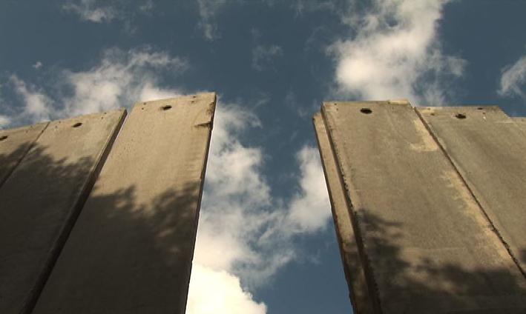
Au-delà du Mur - Marie-France BARRIER
57 minutes, 2007
Production : PG Invest International - OM Gaïa Production (France)

Alors que le destin les destinait à être des ennemis, ils ont choisi de vivre en bonne entente. Bassam, Sharon, Aziz et Zohar, sont nés israéliens et palestiniens et vivent en portant les double stigmates de "victimes" et "d’agresseurs". "Au-delà du mur" est l’histoire d’une épreuve universelle, celle du pardon. Le décor est planté au cœur du conflit israélo-palestinien. Conflit qui évoque, plus que tout autre, un subtil jeu de miroir brisé, où la victime de l’un est en réalité l’oppresseur de l’autre. Le film repose sur les destins croisés de 4 personnages qui ont directement souffert du conflit. Deux d’entre eux ont perdu un proche, l’une est israélienne et l’autre palestinien. Les deux autres ont pris part aux affrontements armés, l’un en tant que commandant des forces spéciales de l’armée israélienne, l’autre en tant que leader du Fatah lors de la première Intifada. Les témoignages de ces 4 personnages nous invitent à remonter la chronologie d’un processus qui s’entame dans la douleur et la colère, se poursuit dans la confrontation et l’effritement de certaines certitudes, et qui se concrétise aujourd’hui dans une réelle volonté de dialogue et de reconnaissance.

Marie-France BARRIER est une jeune réalisatrice dont le regard et la sensibilité sont profondément marqués par plusieurs années de voyages (Afrique, Moyen et Proche Orient, Inde, Asie du Sud Est et Europe de l’Est) alors qu’elle était encore étudiante de géographie humaine. Avec son premier film, "Au-delà du mur", Marie-France BARRIER pose les bases d’une œuvre qu’elle souhaite consacrer à l’espoir. Convaincue que son rôle de jeune réalisatrice est de participer à l’éveil des consciences, de stimuler le meilleur chez chacun et de proposer de nouveaux axes de réflexions, elle choisit de transmettre les messages de sagesse émanant de la vie de héros presque ordinaires. Elle collabore aujourd'hui au premier film de Nicolas Hulot.

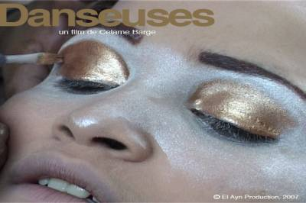
Danseuses - Célame BARGE
51 minutes, 2007
Production : Al Ayn Production (Egypte)

Elles ont entre 17 et 40 ans, originaires de toute l’Egypte, jeunes filles, épouses, mères de famille, elles dansent pour vivre. Ce sont les danseuses populaires du Caire. Chez les coiffeurs, dans les pensions pour danseuses, dans les mariages, les cabarets, sur scène et en coulisses, le film les suit, et cherche à rendre l’épaisseur de ces vies dissimulées sous les artifices de la danse…et du maquillage. Une réalité bien loin des clichés de la danse orientale.

Célame BARGE est chercheur associée au CEDEJ, centre français de recherche au Caire, où elle travaille depuis 10 ans. Ses recherches de thèse portaient sur la mobilité quotidienne au Caire. Elle est productrice associée d’Al Ayn Production et a participé à la réalisation et la production de plusieurs films et documentaires en Egypte et en France. "Danseuses" est son premier film.

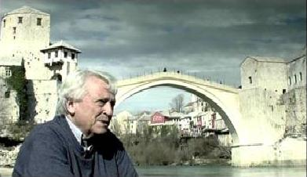
Le Temps d'après. Les Balkans de Predrag Matvejevic - Graziano CONVERSANO
55 minutes, 2007
Production : Rai Educational and Movie Movie srl (Italie)

C'est le pèlerinage de l’intellectuel et écrivain, Predrag Matvejevic sur sa terre natale, l’ancienne Yougoslavie, divisée et déchirée par l’histoire. C'est l’identité d’un peuple, déformée par la vision des nationalistes, la vision laïque d’un pays qui avait tout misé sur l’Etat, et qui maintenant abdique en faveur d’une société pluriconfessionnelle. A partir du vieux pont de Mostar détruit et reconstruit après la guerre, ce voyage au coeur du temps nous conduit de Mostar à Sarajevo, la ville la plus frappée pendant la dernière guerre, pour arriver à Zagreb, la ville croate que Predrag Matvejevic a dû quitter suite à de lourdes menaces. Pour Predrag Matvejevic, il faut regarder le passé afin de comprendre le présent et aller vers l’avenir, car "un peuple n’existe pas sans sa mémoire"

Né à Putignano (Bari), Graziano CONSERVANO a étudié à l’Université La Sapienza de Rome où il a passé sa maîtrise de DAMS (Faculté d’art, musique et spectacle) avec un mémoire sur le cinéma numérique. En 1996 il a obtenu un diplôme d’ingénieur du son à la Phonoprint de Bologne et en 1997 il a réalisé le court métrage "Fossili", avec lequel il a remporté le prix du festival "Vedo Corto". En 2000 il a écrit et mis en scène le court métrage "Merendina" qui a gagné le prix du Festival du Cinéma indépendant de Milan et obtenu la mention honorable au Festival du film alternatif de Pesaro.

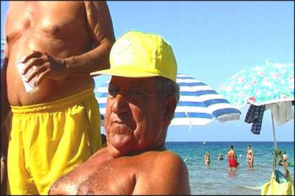
Pic-Nic - Eloy ENCISO
75 minutes, 2007
Production : I.B. Cinema (Espagne)

Un Galicien méfiant, un madrilène narquois, une forte tête aragonaise, un asturien contestataire, un charlatan argentin et un Navarrais. Tous se retrouvent depuis de nombreuses années sur la même plage, avec la même obsession : conquérir les premiers une partie de leur territoire de sable. Ces chevaliers errants, armés d’ombrelles, résistent chaque été à une réalité : le passage du temps. A travers tous ces personnages, c’est le portrait de l'Espagne profonde d’aujourd’hui que nous offre Eloy Enciso.

Eloy ENCISO a obtenu un diplôme en réalisation de films documentaires à l'Ecole Internationale du Film de San Antonio de los Baños, à Cuba. "Pic-nic" est son premier long métrage. Il a remporté le "Benibecas Award 2004" pour le meilleur projet documentaire et a également obtenu un prix Panasonic en 2005 au Doc'Amateur Film Festival.

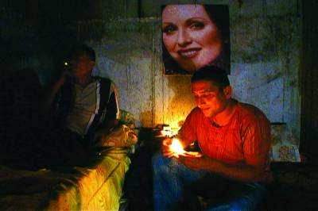
Six Floors to Hell - Jonathan BEN EFRAT
52 minutes, 2007
Production : Video 48 (Israël)

Jalal Hamdan est un des nombreux Palestiniens à s'infiltrer en Israël pour travailler. Avec des centaines d'autres, il passe ses nuits, caché au sixième sous-sol d'un centre commercial inachevé près de Tel Aviv. Le rêve de Jalal est de gagner assez d'argent pour pouvoir épouser sa fiancée. C’est un voyage dans les ténèbres où seul l’optimisme de ce jeune amoureux, éclaire la voie.
‘Six Floors to Hell’ a gagné le prix du meilleur montage au Festival International du Film Docaviv 2008. Le jury a justifié son choix parce que "Ce film met en lumière les coins les plus sombres de l'Israël d’aujourd’hui. Il a réussi à nous ébranler par sa force émotionnelle comme aucun film n'a réussi à le faire."

Jonathan Ben Efrat a été journaliste spécialiste de Gaza et des territoires (2000-2005) pour le magazine "Etgar". Il a réalisé le documentaire "Breaking Walls", lauréat d’un prix au festival de Grenade en 2005, "The Mall" un court métrage documentaire commandé par l'Organisation mondiale de la santé a reçu de nombreux prix.

Le jury international de Turin sera présidé cette année par Thierry FABRE, Directeur de la revue La Pensée de Midi, Fondateur des Rencontres d’Averroès, et composé de Jad ABI-KHALIL, réalisateur, producteur (Liban), Saba ANGLANA, chanteuse italo-éthiopienne, Wafa’a ‘AWAD, journaliste du quotidien Al-Ahram et écrivain (Egypte), Hichem BEN AMMAR, réalisateur, lauréat du prix "Mémoire de la Méditerranée" 2007, producteur, directeur artistique Docs à Tunis (Tunisie), Djamel BENRABAH, responsable des programmes ENTV (Algérie), Christos FASOIS, réalisateur (Grèce), Giuliano GIRELLI, responsable et fondateur de l'association DOCUME (Italie), Olivier MONTELS, responsable d’antenne et des programmes de Fr.3 Méditerranée (France), Adelheid FEILCKE TIEMANN, directrice Relations Internationales de la Deutsche Welle, (Allemagne), Alina TUTOVEANU, responsable des documentaires TVR (Roumanie), Bruno ULMER, réalisateur, lauréat du Grand Prix CMCA 2007 (France), et Francesca Catarci, documentariste, Raitre (Italie)

Petit rappel des Prix qui seront attribués à Turin.

Le Grand Prix du CMCA "Enjeux Méditerranéens" (Valeur 6000 €)
Ce prix récompense le meilleur film (documentaire ou reportage) sur un sujet d'actualité méditerranéenne. Il identifie des œuvres qui participent à une meilleure compréhension de la situation actuelle dans le bassin méditerranéen. Il prime la capacité du réalisateur à interroger et mettre en perspective les événements, ainsi qu'à se mettre à l’écoute des protagonistes.

Le Prix "Mémoire de la Méditerranée" (Valeur 5000 €)
Ce prix récompense le film documentaire qui, dans son traitement, avec ou sans archive, rend actuels les faits du passé, les histoires individuelles ou collectives des hommes et des femmes de la Méditerranée, ses lieux symboliques et de mémoire.

Le Prix Méditerranéen "Première Œuvre" (Valeur 5000 €)
Ce prix distinguera le talent d'un réalisateur n'ayant pas réalisé plus de trois documentaires.
Les œuvres produites dans le cadre d'une école ou d'une formation pourront également participer.

Le Prix "Art, Patrimoine et Cultures de la Méditerranée" (Valeur 5000 €)
Ce prix récompense le film documentaire contribuant le mieux à valoriser l'expression artistique (musique, arts plastiques, spectacles vivants, arts visuels), le patrimoine (site, monument, œuvre d’art, archéologie, architecture) et autres expressions de la culture méditerranéenne (folklore, traditions).

Un Prix Spécial du Jury (Valeur 5000 €).
Ce Prix pourra récompenser un film tout particulièrement distingué par les membres du jury, toutes catégories confondues.

Trois Prix à la diffusion pourront d'autre part être attribués parmi toutes les œuvres finalistes par les représentants de France 3 Méditerranée, de la RAI TRE et de l’ENTV algérienne.
La diffusion des œuvres primées fera l’objet d’un accord spécifique entre le diffuseur et les auteurs du film.

Enfin depuis l’an dernier, une seconde compétition concerne les magazines.


LE FARO D’ORO récompense le meilleur magazine de télévision traitant de sujets d’actualité (société, géopolitique, environnement, économie, culture). Il prend en compte la qualité de la conception du magazine, son dispositif, celle de sa présentation, de son travail d'enquête et du contenu des sujets.

Le jury sera présidé par Jacques HUBINET, président de la société de production les Films du Soleil et président de l'association Cinéma au Soleil, et composé de Carlo CERRATO, rédacteur en chef de la RAI Turin, Erfan RASHID, journaliste, correspondant pour l'Italie des chaînes Al Arabiyya, Al-Hayat et LBC – Irak, Augusto BELLAVITA, ancien directeur de la communication à l'EBU, et un représentant de la Télévision publique tunisienne.

D'autres manifestations sont organisées pendant la semaine du Prix international :
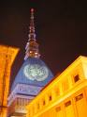

Le Concours National :
Un prix spécial "Arc Latin" d'une valeur de 5.000€ offert par la Province de Turin, est remis au documentaire ou au reportage qui exprime le mieux le regard italien sur la Méditerranée. Le jury national est composé de professionnels de l'audiovisuel, de représentants de la culture et des institutions et associations locales, d'enseignants et d'étudiants.

Trois master class seront organisés, avec pour thème :
- Le reportage : animé par un responsable de la RAI
- Le tournage d'un documentaire par Bruno Ulmer, lauréat du Prix CMCA 2007 pour "Welcome Europa"
- Le documentaire dans les grilles de programme des chaînes, avec l'exemple de France 5, en présence du directeur des documentaires de la chaîne, Pierre Bloch de Friberg
- Les vidéos archives, animé par Gian Paolo Caprettini, professeur de sémiotique

Le grand débat sur "Internet, le digital et la mémoire audiovisuelle de la Méditerranée" en présence de Mireille Maurice, Déléguée régionale, INA Méditerranée, Jan Carlos de Martin, Nexa Research Center for Internet and Society (Italie), Leila Haoues, Directrice des archives et de la communication de ENTV Algérie, Marco Zela, RAI MEDITA – Mediateca Digitale Italiana.
Le modérateur de ce débat sera Roberto Rossetto, Responsable des Supports technologiques à la Rai.


La formation au documentaire
Comme tous les ans, le CMCA accueille des réalisateurs de l'ASBU (association des télévisions des pays arabes). Cette année, 6 réalisateurs d'Algérie, Maroc, Syrie, Lybie, Territoires Palestiniens et Yémen participeront à cette formation. Ils assisteront à toutes les projections du jury international, et donneront à la fin de la semaine, un prix spécial Asbu.

La Vidéothèque : films à la demande
Pendant toute la semaine, une vidéothèque ouverte au public offre la possibilité aux cinéphiles de visionner des films à la demande. Parmi ceux-ci, ceux de la 13ème édition du prix en concours et hors-concours, les films vainqueurs des éditions précédentes du Prix, ainsi qu'une sélection de documentaires ethnographiques sardes. Un espace sera également dédié au documentaire Italien. 27 postes de visionnage sont mis à la disposition du public.

Des projections publiques :
Un choix de documentaires et de reportages des dernières décennies produits par la Rai et réalisés par des personnalités du journalisme et de la culture italienne, sera proposé en projection publique.
Au total plus d'une quinzaine de projections seront ainsi ouvertes au grand public dans différents lieux de Turin.

L'édition d'une Lettre quotidienne
Comme tous les ans, si vous faites partie des plus de 7.000 abonnés de notre newsletter, vous pourrez suivre le Prix comme si vous étiez à Turin, grâce à l'édition quotidienne de "Méditerranée Audiovisuelle" (www.cmca-med.org).

